Муниципальное бюджетное дошкольное образовательное учреждение
«Детский сад № 137

Консультация для родителей
«Игротерапия общения дошкольников»

Подготовила:
Педагог-психолог
Холзакова А.В.

г. Дзержинск

Консуьтация для родителей на тему:
«Игротерапия общения дошкольников».

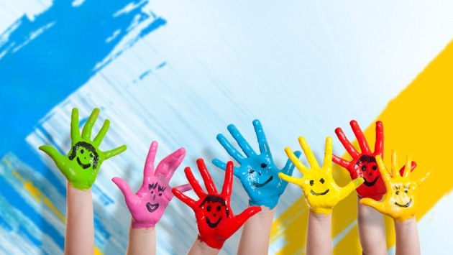

Мы не задумываемся о том, какое значение в нашей жизни имеют игры, в которые мы играем или играли. Почему именно с песочницей, куклами, жмурками и прятками мы ассоциируем наше детство? Оказывается, это самый лучший путь к нашей психической устойчивости, к избавлению от страхов и к умению общаться.
Проблема общения дошкольников всегда была актуальной в исследованиях зарубежных и отечественных деятелей педагогики и психологии. И это неспроста, так как общение друг с другом в дошкольном возрасте вполне закономерное явление. Дети любят делиться своими впечатлениями во время разных видов деятельности. Совместные игры детей не проходят без общения, которое является ведущей потребностью детей.
Еще в 20-е годы прошлого века психотерапевты А. Фрейд, М. Клейн, Г. Хаг-Гельмут назвали детскую игру методом лечения, при котором дети развивают свои способности, учатся преодолевать конфликты и неурядицы.
Психолог и разработчик методов иготерапии М. Панфилова сделала вывод о том, что с помощью игры можно научить детей правильно строить диалог, влиять на психику малышей, убавлять их гиперактивность и агрессию.
В дошкольном возрасте мир ребёнка уже не ограничивается семьёй. Значимые для него люди теперь - это не только мама, папа или бабушка, но и другие дети, сверстники. И по мере взросления вашего малыша все важнее для него будут контакты и конфликты со сверстниками. Практически в каждой группе детского сада разворачивается сложный и порой драматичный сценарий межличностных отношений детей. Дошкольники дружат, ссорятся, мирятся, обижаются, ревнуют, помогают друг другу, а иногда делают мелкие пакости. Все эти отношения остро переживаются ребенком и окрашены массой разнообразных эмоций. Эмоциональная напряжённость и конфликтность детских отношений значительно выше, чем среди взрослых. Родители и воспитатели иногда не подозревают о той богатейшей гамме чувств и отношений, которую переживают их дети, и, естественно, не придают особого значения детским дружбам, ссорам, обидам. Между тем опыт первых отношений со сверстниками и является тем фундаментом, на котором строится дальнейшее развитие личности ребёнка.
Общение – это процесс взаимодействия конкретных личностей, определённым образом отражающих друг друга, относящихся друг к другу и воздействующих друг на друга.
Особенно большое значение для психического развития ребёнка имеет его общение с взрослыми на ранних этапах развития. В это время все свои человеческие, психические и поведенческие качества он приобретает исключительно через общение: дети учатся тому, что будут использовать в течение всей дальнейшей жизни. Если взрослые на протяжении первых шести лет оказывают поддержку ребёнку, то он развивается гораздо быстрее. Кроме того, результатом искреннего и доброжелательного общения взрослого и ребёнка окажутся сформированные у малыша чувства доверия к миру, привязанность к родителям и другим близким людям.
Общение имеет большое значение на всех этапах развития ребёнка. Особенно это важно в дошкольном возрасте, когда закладываются основы личности человека. Игры способствуют развитию общения детей, помогают выработать коммуникативные навыки.
Игра – это своеобразная форма деятельности, при посредстве которой дети готовятся к жизни, приобретают определённые навыки и привычки, усваивают социальный опыт, формируют в себе черты будущего характера. Детская игра – это не бесполезное препровождение времени, а «умный педагогический приём воспитания юной личности».
Игра помогает:
- в активном формировании познавательной сферы;
- в развитии речи;
- в совершенствовании эмоциональной и волевой сферы;
- в решение коммуникативных проблем.
Игротерапия – это уникальный способ взаимодействия с ребёнком,
это путь к раскрытию его «Я» и познанию мира.
Цель игротерапии – не переделывать ребёнка, не менять его, не учить каким-то специальным поведенческим навыкам, а дать ему возможность быть самим собой, помочь осознать самого себя, свои достоинства и недостатки.
Задачи игротерапии:
- способствовать самопознанию ребёнка
- формировать адекватную самооценку
- формировать способности к эмоциональной саморегуляции
- развивать навыки социального поведения, чувства принадлежности к группе
Средствами игротерапии могут выступать подвижные игры, игры с песком, лепка, рисование, но основной, самой доступной и эффективной игровой терапией считается ролевая, а проще говоря – игра в куклы.
Мало выяснить проблему – с помощью игровой терапии можно подсказать крохе правильное поведение, объяснить определенную ситуацию или даже вылечить только зарождающуюся психотравму.
Совместные игры, как форма общественной жизни ребенка, способствуют решить многие проблемы взаимоотношений. А сюжеты ролевых игр помогают развивать навыки общности и построения диалогового общения. В играх можно реализовать формирование всех форм общения.
Необходимо учить ребёнка общаться, развивать коммуникативную деятельность. Главная цель общения – соучастие.
Полноценные занятия должен проводить специалист, но родители могут оказать неоценимую помощь ребенку, общаясь и играя с ним.
Простые игры помогут вам приятно и полезно проводить время со своим ребенком, помогая ему быть радостным и счастливым, и укрепляя ваши отношения в семье. Но помните, что самое главное - это ни в какую игру играть, а как играть. И ответом на этот вопрос должно быть - с любовью! Самая полезная психотерапия - это любовь мамы и папы. Как можно чаще целуйте, обнимайте своего ребенка, говорите ему о своей любви, о том, какой он у вас замечательный. Тогда любые игры будут самыми лучшими!
Смотрел малыш на папу так влюблено
И крепко-крепко за руку держал.
Звучал счастливый смех волшебным звоном
И папа будто в детство вновь попал…
Они играли вместе на площадке,
Крутилась беззаботно карусель…
А дома мама ждёт и всё в порядке.
Там мишки, зайки, тёплая постель…
Список литературы:
- Панфилова М.А. «Игротерапия общения» - М.: «Издательство ГНОМиД», 2015.
- Кутявина А. «Игротерапия для детей в домашних условиях»
И.Самарина-Лабиринт « Не разбивайте маленьких сердец

